Repertoárový list

ATMO music

1. NA STŘEŠE MĚSTA Hudba: Ondřej Turták Text: Kryštof Peuker
2. FÁMA Hudba: Ondřej Turták Text: Kryštof Peuker, Jakub Děkan
3. DÉMONI Hudba: Ondřej Turták Text: Kryštof Peuker, Lipo
4. HANK Hudba: Ondřej Turták Text: Lipo
5. POLETY Hudba: Ondřej Turták, Ondřej Fiedler Text: Kryštof Peuker, Ondřej Fiedler
6. HEY HOU Hudba: Ondřej Turták Text: Kryštof Peuker
7. MELANCHOLIE Hudba: Ondřej Turták Text: Kryštof Peuker, Fruehlingová Iva
8. STÍNY Hudba: Ondřej Turták Text: Kryštof Peuker
9. ŘEKNI MI Hudba: Ondřej Turták Text: Kryštof Peuker
10. MÁMA Hudba: Ondřej Turták Text: Kryštof Peuker
11. ANDĚLÉ Hudba: Ondřej Turták, Lukáš Chromek Text: Kryštof Peuker, Jakub Děkan

12. SEN Hudba: Ondřej Turták Text: Kryštof Peuker

13. VALERIE Hudba: Ondřej Turták Text: Kryštof Peuker

14. RÁNO Hudba: Ondřej Turták Text: Kryštof Peuker

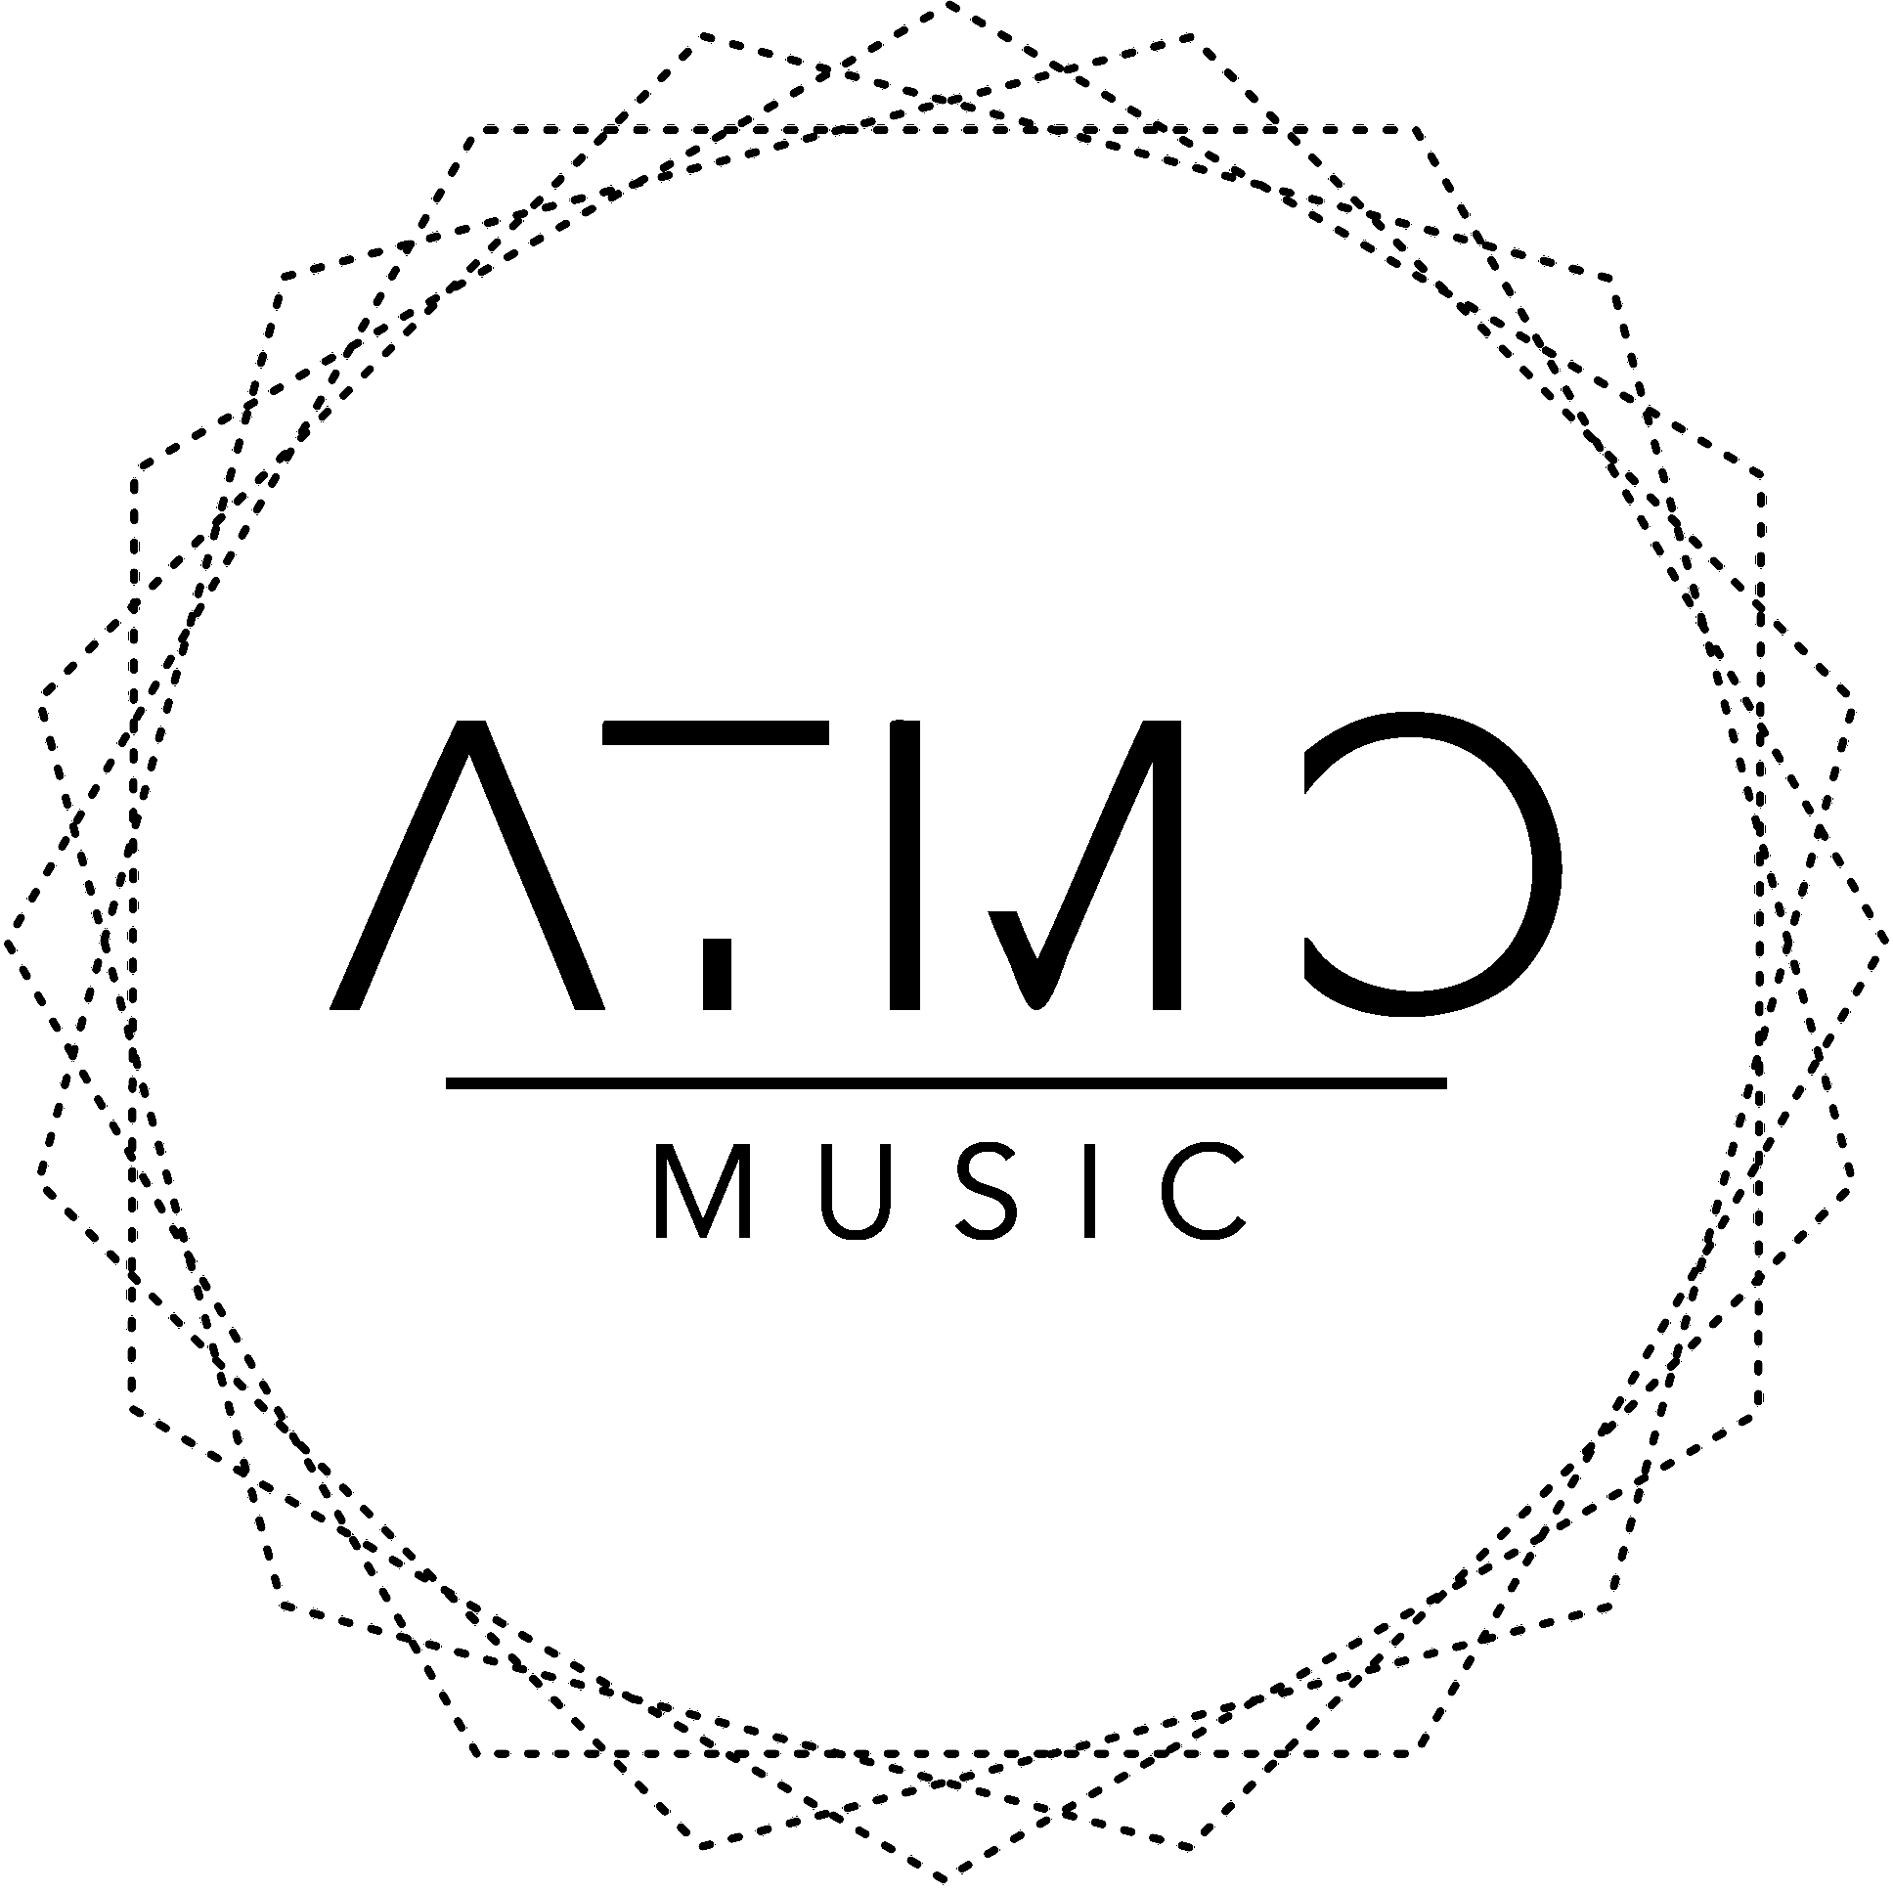

Kontakt: 734 606 505
Martin Götzl Managment

